Министерство образования и науки Республики Казахстан
АКТЮБИНСКИЙ РЕГИОНАЛЬНЫЙ ГОСУДАРСТВЕННЫЙ УНИВЕРСИТЕТ ИМ. К. ЖУБАНОВА

УДК 622.271.326  № гос.регистрации 0118РК00611  Инв. № | УТВЕРЖДАЮ  Ректор АРГУ им. К.Жубанова  ___________ Б.А.Ердембеков «____»_октября_2019 г.

О Т Ч Е Т
О НАУЧНО-ИССЛЕДОВАТЕЛЬСКОЙ РАБОТЕ

НАУЧНО-ТЕХНИЧЕСКОЕ ОБОСНОВАНИЕ ПРИМЕНЕНИЯ НА РУДНЫХ КАРЬЕРАХ КАЗАХСТАНА ИННОВАЦИОННОЙ ТЕХНОЛОГИИ С ИСПОЛЬЗОВАНИЕМ КРУТОНАКЛОННОГО КОНВЕЙЕРНОГО ТРАНСПОРТА

(промежуточный)

Директор Департамента научно-инновационных
программ _____________ Б. Исбек

Руководитель проекта,
доктор техн. наук, доцент ______________ С.С. Құлнияз

Актобе 2019
СПИСОК ИСПОЛНИТЕЛЕЙ

Руководитель темы:  д.т.н., профессор кафедры Металлургия и горное дело | ________________ | С.С. Құлнияз  (введение, заключение)
Исполнители темы:

Главный научный сотрудник ИГД УрО РАН, Советник РАН, д.т.н., профессор, член-корр. РАН | ________________ | В.Л. Яковлев  (Раздел 1,2,3)
Эксперт по вопросам недропользования ТОО „КАЗ Минералс Актогай“, д.т.н., СНС. | __________________ | Е.А. Сапаков  (Раздел 1)
Ведущий инженер ИГД УрО РАН, к.т.н., СНС | __________________ | Г.Д. Кармаев  (Раздел 1,2,3)
Магистрант Satbayev universitety, СНС |  | А.С. Қуантай  (Раздел 1)
Докторант кафедры РМПИ  КарГТУ, МНС | __________________ | Г.М. Жүніс  (Раздел 2)
Докторант кафедры РМПИ  КарГТУ,МНС | __________________ | М. Рабатұлы  (Раздел 2)

РЕФЕРАТ

Отчет 54 с., 15 рис., 5 табл., 7 источников, 1 прил.
КРУТОНАКЛОННЫЙ КОНВЕЙЕРНЫЙ ТРАНСПОРТ, ЦИКЛИЧНО-ПОТОЧНАЯ ТЕХНОЛОГИЯ, ГЛУБОКИЙ КАРЬЕР, ТЕХНИКО-ЭКОНОМИЧЕСКИЕ ПОКАЗАТЕЛИ, ИННОВАЦИОННЫЕ ТЕХНОЛОГИЧЕСКИЕ СХЕМЫ.
Объект исследования – циклично-поточная технология.
Цель работы - Разработка методов определения оптимальных технико-экономических показателей применения крутонаклонных конвейерных подъёмников, а также разработка технологических схем с крутонаклонным конвейерным подъемом горной массы.
В процессе исследований установлено, что при годовой производительности комплексов циклично-поточной технологии (ЦПТ) 5-10 млн. т крутонаклонные конвейеры целесообразно использовать при высотах подъема горной массы более 100 – 200 м. При этом уменьшаются удельные эксплуатационные расходы на 5 – 20 % и удельные капитальные затраты на комплексы ЦПТ с крутонаклонными конвейерами на 13 – 30 %. Кроме того, использование крутонаклонных конвейеров позволяет повысить производительность труда на одного работающего комплекса ЦПТ на 8 – 20 %.
В результате проведенных исследований установлена эффективность применения комплексов ЦПТ в карьере по сравнению с использованием экскаваторно-автомобильного комплекса.
Основные технико-экономические показатели: производительность труда с применением комплекса ЦПТ при высотах подъема руды от 0 до 285 метров в 1.2 –1.6 раза больше соответственно, чем при использовании ЭАК.
С повышением производительности комплексов ЦПТ до 20 – 30 млн. т в год крутонаклонные конвейеры целесообразно использовать при высотах подъема горной массы более 200 – 300 м. В этих условиях при небольшой разнице в удельных эксплуатационных расходах (меньше 10 %), удельные капитальные затраты на комплексы ЦПТ с крутонаклонными конвейерами ниже на 10 – 22 %.
Отчисления за загрязнение атмосферы при использовании комплекса ЦПТ на первом этапе при высоте подъема 0 метров в 1.4 раза меньше, чем при применении ЭАК, а на пятом этапе (высота подъема 285 метров) в 2.5 раза меньше соответственно.

ОБОЗНАЧЕНИЯ И СОКРАЩЕНИЯ
ГОК | – | горно-обогатительный комбинат
ДКК | – | дробильно-конвейерный комплекс
КНК | – | крутонаклонный конвейер
ЦПТ | – | циклично-поточная технология
ЭАК | – | экскаваторно-автомобильный комплекс
ДПП | – | дробильно-перегрузочный пункт
ДПУ | – | дробильно-перегрузочная установка
ДСУ | – | дробильно-сортировочная установка
ЛТК | – | ленточные трубчатые конвейеры
ПДПУ | – | передвижная дробильно-перегрузочная установка

Содержание

ВВЕДЕНИЕ 7
1 РАЗРАБОТКА МЕТОДОВ ОПРЕДЕЛЕНИЯ ОПТИМАЛЬНЫХ ТЕХНИКО-ЭКОНОМИЧЕСКИХ ПОКАЗАТЕЛЕЙ ПРИМЕНЕНИЯ КРУТОНАКЛОННЫХ КОНВЕЙЕРНЫХ ПОДЪЁМНИКОВ 8
1.1 Определение оптимальных условий применения крутонаклонных конвейерных подъёмников 8
1.2 Оценка эффективности применения комплексов цпт с автомобильно-конвейерным транспортом 15
ВЫВОДЫ ПО 1 РАЗДЕЛУ 23
2 ОБОСНОВАНИЕ ТЕХНОЛОГИЧЕСКИХ СХЕМ С КРУТО-НАКЛОННЫМ КОНВЕЙЕРНЫМ ПОДЪЕМОМ ГОРНОЙ МАССЫ 24
2.1 Разработка технологических схем с крутонаклонным конвейерным подъемом горной массы 24
2.2. Обоснование схем циклично-поточной технологии 40
ЗАКЛЮЧЕНИЕ 46
СПИСОК ИСПОЛЬЗОВАННЫХ ИСТОЧНИКОВ 47
ПРИЛОЖЕНИЕ А 48

ВВЕДЕНИЕ

Условия эффективного применения крутонаклонных конвейеров устанавливались на основании анализа оценочных показателей, включающих суммарные удельные капитальные затраты и эксплуатационные расходы, производительность труда, удельные металлоемкость и энергонасыщенность, которые определялись в целом для комплекса ЦПТ.
Установлены тенденции и интенсивность изменения удельных показателей в зависимости от годового объема перевозок и высоты подъема конвейерным транспортом горной массы. В комплексах ЦПТ с обычными ленточными конвейерами производительностью 5 ÷ 30 млн. т в год с увеличением высоты подъема горной массы от 100 до 600 м удельные капитальные затраты на основное оборудование изменяются в 4,9 – 2,1 раза, а удельные эксплуатационные расходы в 2,1 – 1,6 раза. При использовании в комплексах ЦПТ крутонаклонных конвейеров интенсивность изменения удельных капитальных затрат и удельных эксплуатационных расходов существенно ниже и составляет, соответственно, 3,3 – 1,7 и 1,8 – 1,5 раза. Интенсивность снижения затрат повышается с увеличением высоты подъема транспортируемого материала.
Применение крутонаклонных конвейеров эффективно: при высоте транспортирования 100 м, угле наклона 30º ÷ 40º и объемах перевозки не менее 5000 ÷ 5500 тыс. т ⁄ год. При высоте транспортирования 200 м и углах наклона крутонаклонных конвейеров 30º ÷ 40º эффективное применение возможно при объемах перевозок не менее 4000 ÷ 4300 тыс. т ⁄ год. При высоте транспортирования более 300 м и углах наклона крутонаклонных конвейеров 30º ÷ 40º их эффективное применение возможно при объемах перевозок не менее 3000 ÷ 3500 тыс. т ⁄ год.

1 РАЗРАБОТКА МЕТОДОВ ОПРЕДЕЛЕНИЯ ОПТИМАЛЬНЫХ ТЕХНИКО-ЭКОНОМИЧЕСКИХ ПОКАЗАТЕЛЕЙ ПРИМЕНЕНИЯ КРУТОНАКЛОННЫХ КОНВЕЙЕРНЫХ ПОДЪЁМНИКОВ

1.1 Определение оптимальных условий применения крутонаклонных конвейерных подъёмников

Определение целесообразных областей применения крутонаклонных конвейеров в сравнении с обычными ленточными конвейерами проведено для условий переработки комплексами ЦПТ скальных горных пород и руд в объемах 5,10, 20, 30 млн т в год при высотах подъема транспортируемого материала 100, 200, 300, 400, 500, 600 метров. При выборе параметров конвейерного оборудования принималась рациональная при перемещении скальной крупнодробленой горной массы скорость движения конвейерной ленты 3,15 м/с. Выбор оборудования сборочного автомобильного транспорта проводился исходя из рациональной высоты подъема горной массы автосамосвалами равной 60-80 м, при этом средневзвешенное плечо откатки автотранспортом не превышало 2,0 км [1].
Эффективные условия применения крутонаклонных ленточных конвейеров устанавливались на основании анализа оценочных показателей, включающих суммарные и удельные капитальные затраты, суммарные и удельные эксплуатационные расходы, производительность труда, удельную металлоемкость и удельную знергонасыщенность, которые определялись в целом для комплекса ЦПТ.
С целью выявления возможного оптимального угла установки крутонаклонных конвейеров исследовано изменение основных технико-экономических показателей дробильно-конвейерных комплексов при их годовой производительности 20 млн т, разных углах наклона трассы конвейерных подъемников и высотах подъема транспортируемого материала 100, 300 и 600 м.
Расчеты показывают, что при одинаковых высотах подъема транспортируемого материала с увеличением угла наклона трассы конвейерных подъемников основные технико-экономические показатели (установленная мощность двигателей, капитальные затраты и эксплуатационные расходы на дробильно-конвейерное оборудование) практически не изменяются или монотонно убывают (масса конвейерного оборудования). Более интенсивно снижаются затраты на горно-капитальные работы и их погашение. Так, с увеличением угла наклона конвейерных подъемников с 18 до 60 град. - на 16-49% в зависимости от высоты подъема.
За счет этого происходит снижение суммарных капитальных затрат и эксплуатационных расходов на дробильно-конвейерный комплекс. Интенсивность их уменьшения при различных высотах подъема транспортируемого материала можно проследить по изменению удельных показателей (рисунки 1 и 2). Результаты исследований показывают, что крутонаклонные конвейерные подъемники при углах их установки более 35 град. существенно эффективнее обычных ленточных конвейерных подъемников, что в рассматриваемых условиях дает возможность уменьшить суммарные капитальные затраты на 20-100 млн руб., а суммарные эксплуатационные расходы - на 3,5-4,5 млн рублей в год [5].
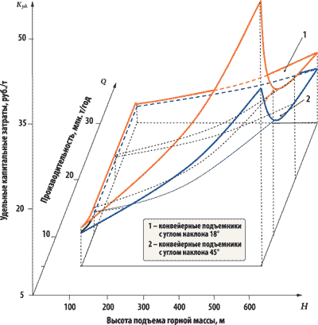
Рисунок 1.1- Изменение удельных капитальных затрат для комплексов ЦПТ
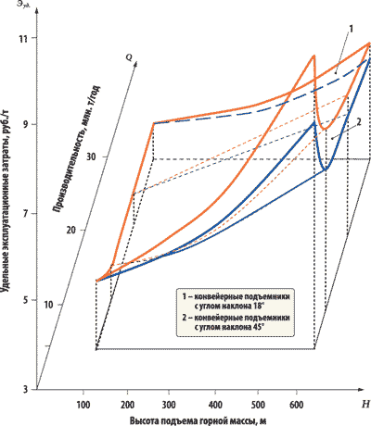
Рисунок 1.2 - Изменение удельных эксплуатационных затрат для комплексов ЦПТ.
В общих капитальных затратах на комплексы ЦПТ весьма значительны расходы на горно-капитальные работы, связанные с размещением в карьере дробильно-перегрузочных пунктов и конвейерных подъемников.
Для расчета оценочных показателей в заданных условиях предварительно по ранее разработанной модели было выбрано оборудование комплексов ЦПТ. Ширина лент при использовании крутонаклонных конвейеров существенно выше, чем при использовании обычных ленточных конвейеров, что обусловлено конструктивными особенностями крутонаклонных конвейеров. В связи с различной надежностью работы сравниваемого оборудования коэффициент готовности дробильно-конвейерных комплексов (ДКК) с крутонаклонными конвейерами для рассматриваемых условий практически всегда ниже этой величины для ДКК с обычными ленточными конвейерами. Это приводит к необходимости увеличения часовой производительности технических средств, обеспечивающих перевозку заданных годовых объемов горной массы ДКК с крутонаклонным подъемом. Следствием этого является различие в количественном составе оборудования экскаваторно-автомобильного комплекса.
Общей тенденцией изменения доли затрат на горно-капитальные работы являются ее существенное увеличение с ростом высоты подъема транспортируемого материала и менее интенсивное снижение с увеличением годового объема перевозок горной массы. В связи с этим доля пассивной части капитальных вложений в комплексы ЦПТ с обычными ленточными конвейерами достигает 14-78%. В комплексах ЦПТ с крутонаклонным конвейерным подъемом доля пассивной части капитальных вложений изменяется в пределах 12,5-67%, что в исследованных условиях на 10-25% ниже, чем у вышеприведенных комплексов ЦПТ. Эксплуатационные расходы на комплексы ЦПТ в рассматриваемых условиях изменяются аналогично капитальным затратам.
С увеличением высоты подъема горной массы от 100 до 600 м удельные капитальные затраты и удельные эксплуатационные расходы на основное оборудование ЦПТ повышаются соответственно в 4,9-2,1 раза и в 2,1-1,6 раза. При использовании в комплексах ЦПТ крутонаклонных конвейеров интенсивность увеличения удельных капитальных затрат и удельных эксплуатационных расходов существенно ниже и изменяется соответственно в пределах 3,3-1,7 раза и 1,8-1,5 раза. На каждые 100 м повышения высоты подъема увеличиваются удельные капитальные и удельные эксплуатационные расходы: при использовании в конвейерных линиях обычных ленточных конвейеров на 35-16% и 16-10%; крутонаклонных конвейеров - на 25-12% и на 12-8% соответственно. Интенсивность увеличения затрат снижается с повышением годовой производительности комплексов ЦПТ.
С увеличением годового объема перевозок конвейерными линиями ЦПТ с 5,0 до 30 млн т удельные капитальные затраты и удельные эксплуатационные расходы снижаются: при использовании в конвейерных линиях обычных ленточных конвейеров в 1,4-3,0 раза и в 1,3-1,7 раза; при использовании в конвейерных линиях крутонаклонных конвейеров - в 1,3-2,5 раза и в 1,2-1,5 раза, соответственно. Интенсивность снижения затрат повышается с увеличением высоты подъема транспортируемого материала.
Общая масса основного оборудования комплексов ЦПТ отличается незначительно как при использовании в конвейерных линиях обычных ленточных конвейеров, так и крутонаклонных конвейеров. Общая тенденция изменения удельной металлоемкости в зависимости от этих факторов аналогична тенденции изменения удельных затрат.
Что касается массы дробильно-конвейерного оборудования, то она в комплексах ЦПТ с крутонаклонными конвейерами при высотах подъема более 100-300 м на 3-8% меньше массы аналогичного оборудования комплексов ЦПТ с обычными ленточными конвейерами. Доля этого оборудования в общей массе оборудования комплексов ЦПТ высока. Она изменяется от 25 до 53% с конвейерным подъемником, проложенным под углом наклона 18 градусов, и от 24 до 50% с крутонаклонным подъемником.
Удельная энергонасыщенность на 1 т годовой производительности в исследованных условиях изменяется в интервале 1,3-1,9 Вт/т. Значение этого показателя повышается с увеличением высоты подъема и практически не зависит от годового объема перевозок горной массы. Энергонасыщенность также практически одинакова в комплексах ЦПТ с конвейерными подъемниками, установленными под углом наклона 18 и 45 град.
Годовая производительность труда одного работника комплексов ЦПТ значительно повышается с увеличением объема перевозок горной массы. В исследованных условиях она изменяется в широком диапазоне от 28 до 87 тыс. т/год (табл. 3.5). В значительной мере производительность труда зависит от оборудования, применяемого в экскаваторно-автомобильном комплексе. Так, при использовании в экскаваторно-автомобильном комплексе экскаваторов ЭКГ-5 и автосамосвалов грузоподъемностью 40 т повышение годового объема перевозок горной массы с 5 до 20 млн т дает прирост производительности труда на одного занятого на 28-32%. Увеличение годового объема перевозок с 20 до 30 млн т и использование на погрузке экскаваторов ЭКГ-8И, а в сборочном звене автосамосвалов, повышает производительность труда одного трудящегося почти на 80% [5].
Анализ расчетных данных показал, что годовая производительность труда одного трудящегося комплексов ЦПТ с крутонаклонным конвейерным подъемом в большинстве случаев выше по сравнению с производительностью труда работника комплекса ЦПТ, конвейерные линии которого скомплектованы из обычных ленточных конвейеров. Существенное увеличение производительности труда (5-20%) достигается при высотах подъема горной массы конвейерами 300-600 м.
По результатам исследования тенденций и интенсивности изменения оценочных показателей определены области применения крутонаклонных конвейеров в комплексах ЦПТ.
Установлено, что при годовой производительности комплексов ЦПТ в 5-10 млн т крутонаклонные конвейеры целесообразно использовать при высотах подъема горной массы более 100-200 м. В этих условиях при меньших удельных эксплуатационных расходах (на 5-15%) удельные капитальные затраты на комплексы ЦПТ с крутонаклонными конвейерами существенно ниже (на 13-30%). Кроме того, использование крутонаклонных конвейеров предпочтительнее по производительности труда на одного трудящегося комплекса ЦПТ (повышается на 8-20%).
С повышением производительности комплексов ЦПТ до 20-30 млн т в год крутонаклонные конвейеры целесообразно использовать при высотах подъема горной массы более чем на 200-300 м. В этих условиях, при практически равных удельных эксплуатационных расходах, удельные капитальные затраты на комплексы ЦПТ с крутонаклонными конвейерами ниже на 6-20%.
Обратим, однако, внимание на то, что эти предпочтительные области применения крутонаклонного конвейерного подъема по сравнению с обычными конвейерными подъемниками удается выделить, главным образом, при существенных различиях затрат на горно-капитальные работы. Это связано с тем, что дополнительные объемы горной массы по разносу бортов карьеров для размещения дробильно-конвейерных комплексов в 1,4-1,6 раза меньше в вариантах с применением крутонаклонных конвейеров. Указанные объемы составляют, например, 3,4 млн м3 при глубине расположения площадки дробильно-перегрузочного пункта 100 м и 40,5 млн м3 - при глубине расположения площадки 500 м.

1.2 Оценка эффективности применения комплексов цпт с автомобильно-конвейерным транспортом

Ниже приводятся рациональные схемы и результаты исследования по оценке эффективности применения комплексов ЦПТ с автомобильно-конвейерным транспортом с производительностью по руде 25 млн. т/год в сравнении с использованием экскаваторно-автомобильного комплекса применительно условиям месторождения Актогай.
Принятая в проекте схема развития горных работ в карьере позволяет с самого начала разработки начать формирование конечных восточного и южного бортов карьера с размещением на них капитального автомобильного съезда в карьер. Залегание Актогайского месторождения, объемы доставляемой на обогатительную фабрику руды и ее размещения рядом с карьером являются условиями для эффективной разработки месторождения по циклично-поточной технологии с размещением конвейерного подъемника на южном борту карьера.
Ввод ЦПТ предусмотрен 5 этапами, по мере понижения горных работ для поддержания рационального расстояния перевозки горной массы сборочным автотранспортом должен предусматриваться перенос дробильно-перегрузочного пункта (ДПП) и удлинение конвейерной линии [6].
На первом этапе проектом предусмотрено расположение ДПП на поверхности с отметкой +435 м, на расстоянии недоступном для разлетающихся кусков взорванной горной массы. Длина конвейера доставляющего руду на фабрику составляет 3200 метров. Схема дальнейшего развития ЦПТ в карьере по этапам приведена на рисунке 1.3. На втором этапе (рис. 3.1а) нами предложено ДПП расположить в карьере на горизонте 340 метров. После дробления руда наклонным конвейером, расположенным в траншее под углом 16 º, доставляется на промежуточный конвейер, расположенный на поверхности и далее конвейером 1-го этапа транспортируется на фабрику. Общая протяженность конвейерной линии составит 4385 метров. На третьем этапе (рис. 3.1б) ДПП размещается на горизонте 300 метров. Длина наклонного конвейера, установленного в траншее под углом 16º, составит 510 м, а общая длина конвейерной линии равна 4185 метров. На четвертом этапе (рис. 3.1в) ДПП перенесется на горизонт 260 метров. Общая длина конвейерной линии составит 4175 метров. На последнем этапе (рис. 3.1г) ДПП размещается на горизонте 140 метров. Длина конвейерной линии равна 4610 метров. Характеристика этапов ввода ЦПТ представлена в табл. 3.1.
а) б)
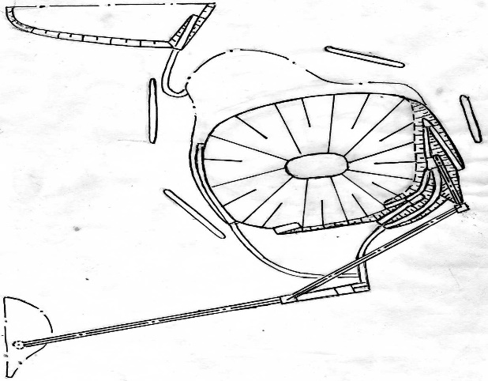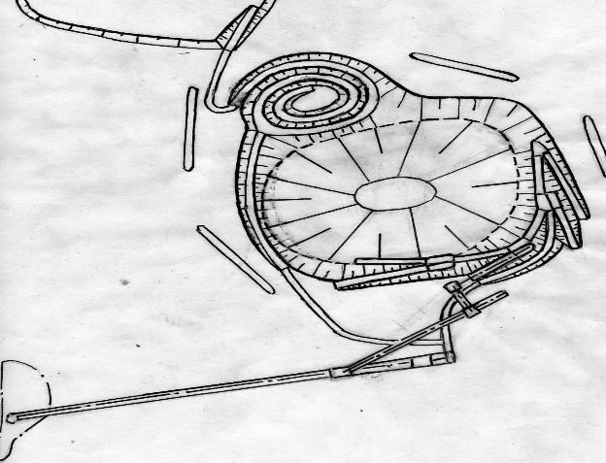

в) г)
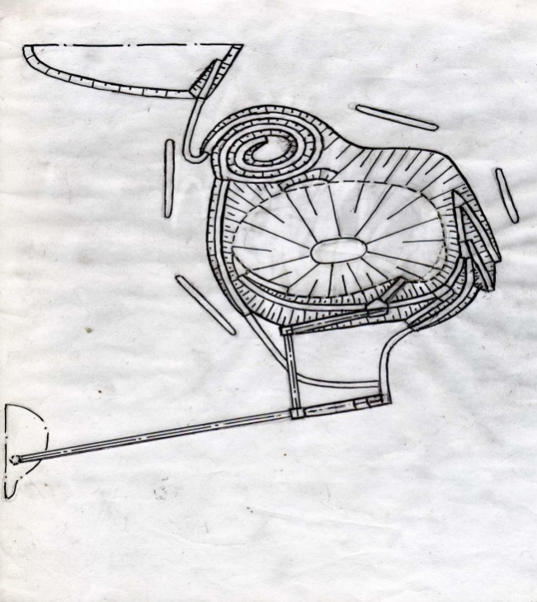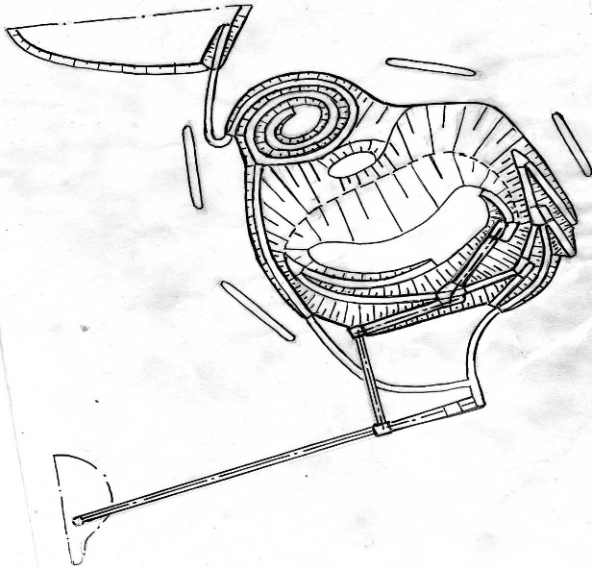
Рисунок 1.3 - Формирование дробильно-конвейерных комплексов на бортах Актогайского карьера

Таблица 1.1- Характеристика этапов ввода ЦПТ
Номер этапа | Годовая производительность комплекса, млн.т/год | Высота подъема горной массы конвейером, м | Число ставов | Длина конвейерной линии, м | Угол наклона наклонной части конвейера, град
1 | 25 | 0 | 1 | 3200 | 16
2 |  | 85 | 3 | 4385
3 |  | 125 | 4 | 4185
4 |  | 165 | 3 | 4175
5 |  | 285 | 4 | 4610

По проектным данным взорванную руду гидравлическими экскаваторами с вместимостью ковша 22 м³ загружают в автосамосвалы грузоподъемностью 140 т и доставляют ее на дробильно-перегрузочный пункт, оборудованный дробилками крупного дробления. Для дробления руды возможно применение конусной дробилки крупного дробления ККД-1500 ⁄ 180 с производительностью 2000 м³⁄ч.
При расчете параметров применения комплекса ЦПТ и ЭАК оценочными показателями являются: дисконтированные относительные удельные затраты (в дальнейшем употребляются, как затраты), отчисления за загрязнение атмосферы в относительных единицах, удельные металлоемкость оборудования и необходимая энергонасыщенность, производительность труда. При переводе затрат и отчислений за загрязнение атмосферы за 100% принят вариант 2-го этапа, при использовании экскаваторно-автомобильного комплекса. Результаты расчетов для рассматриваемых условий представлены в табл. 1.1 – 1.5.

Таблица 1.2 -Дисконтированные относительные удельные затраты при использовании ЭАК и комплекса ЦПТ
Номер этапа | *Высота подъема, м | Удельная металлоемкость при использовании ЭАК, кг/т | Удельная энергоемкость при использовании ЭАК, Вт/т | Удельная металлоемкость при использовании комплекса ЦПТ, кг/т | Удельная энергоемкость при использовании комплекса ЦПТ, Вт/т
1 | 0/155 | 0,32 | 1,85 | 0,31 | 1,12
2 | 85/155 | 0,38 | 2,49 | 0,39 | 1,32
3 | 125/195 | 0,39 | 2,62 | 0,4 | 1,46
4 | 165/235 | 0,4 | 2,75 | 0,39 | 1,38
5 | 285/355 | 0,44 | 3,18 | 0,42 | 1,6
*Примечание: В числите высота подъема горной массы при ЦПТ. Высота подъема горной массы автосамосвалами от забоя до перегрузочного пункта в комплексе ЦПТ составляет 60 м. В знаменателе высота подъема горной массы автосамосвалами в ЭАК;

Таблица 1.3-Удельная металлоемкость оборудования и необходимая энергонасыщенность при использовании комплекса ЦПТ и ЭАК
Номер этапа | Высота подъема горной массы , м | Капитальные затраты при разработке руды с использованием ЭАК ,% | Эксплуатационные при разработке руды с использованием ЭАК, % | Суммарные капитальные и эксплуатационные затраты при разработке руды с использованием ЭАК ,% | Капитальные затраты при разработке руды с использованием комплекса ЦПТ ,% | Эксплуатационные затраты при разработке руды с использованием комплекса ЦПТ, % | Суммарные капитальные и эксплуатационные затраты при разработке руды с использованием комплекса ЦПТ, %
1 | 0/155 | 123,8 | 78,5 | 202,3 | 124,5 | 51,1 | 175,6
2 | 85/155 | 155,1 | 108,9 | 264 | 114,2 | 55,3 | 169,5
3 | 125/195 | 161,2 | 115 | 276,2 | 114,8 | 54,3 | 169,1
4 | 165/235 | 167,8 | 121,2 | 289 | 110,6 | 53,3 | 163,9
5 | 285/355 | 189,3 | 141,4 | 330,7 | 121,8 | 56,5 | 178,3

Таблица 1.4-Производительность труда при использовании комплекса ЦПТ и ЭАК
Номер этапа | Годовая производительность комплекса  млн.т/год | Высота подъема, м | Производительность труда при использовании комплекса ЦПТ, т/год | Производительность труда при использовании ЭАК, т/год
1 | 25 | 0/155 | 86805,6 | 69832,4
2 |  | 85/155 | 71225,1 | 53763,4
3 |  | 125/195 | 69252,1 | 51124,7
4 |  | 165/235 | 72046,1 | 48828,1
5 |  | 285/355 | 67567,6 | 42517

Таблица 1.5- Отчисления за загрязнение окружающей среды при использовании комплекса ЦПТ и ЭАК в относительных единицах
Номер этапа | Высота подъема, м | Отчисления за загрязнение атмосферы выхлопными газами при использовании ЭАК, % | Отчисления за загрязнение атмосферы пылью при использовании ЭАК, %. | Отчисления за загрязнениеатмосферы при использовании ЭАК, % | Отчисления за загрязнение атмосферы выхлопными газами при использовании комплекса ЦПТ, % | Отчисления за загрязнение атмосферы пылью при использовании комплекса ЦПТ, %. | Отчисления за загрязнения атмосферы при использовании комплекса ЦПТ, %. | Разность между отчислениями за загрязнение атмосферы при использовании ЭАК и комплекса ЦПТ, %
1 | 0/155 | 66,2 | 9,6 | 75,8 | 51,2 | 1,9 | 53,1 | 22,7
2 | 85/155 | 78,7 | 21,3 | 100 | 50 | 1,7 | 51,7 | 48,3
3 | 125/195 | 80,6 | 23,5 | 104 | 50 | 1,8 | 51,8 | 52,2
4 | 165/235 | 83,4 | 26,7 | 110,1 | 50 | 1,7 | 51,7 | 58,4
5 | 285/355 | 91,4 | 36,3 | 127,7 | 50 | 1,8 | 51,8 | 75,9

Графическая интерпретация изменения расчетных критериев оценки (рис. 1.4-1.7) дает наглядное представление об эффективности использования комплексов ЦПТ на Актогайском карьере.

Примечание: Зсумм. (ЦПТ) – суммарные дисконтированные относительные удельные капитальные и эксплуатационные затраты при использовании комплекса ЦПТ; Зсумм. (ЭАК) – суммарные дисконтированные относительные удельные капитальные и эксплуатационные затраты при использовании ЭАК
Рисунок 1.4 - График изменения суммарных дисконтированных относительных удельных капитальных и эксплуатационных затрат при использовании ЭАК и комплекса ЦПТ в зависимости от высоты подъема горной массы

Примечание: Gуд.ЭАК – удельная металлоемкость при использовании ЭАК, кг/т; Nуд.ЭАК – удельная энергоемкость при использовании ЭАК, Вт/т; Gуд.ЦПТ – удельная металлоемкость при использовании комплекса ЦПТ, кг/т; Nуд.ЦПТ – удельная энергоемкость при использовании комплекса ЦПТ, Вт/т.

Рисунок 1.5. - График изменения удельной металлоемкости и необходимой энергонасыщенности при использовании комплекса ЦПТ и ЭАК в зависимости от высоты подъема горной массы

Примечание: Пцпт – производительность труда при использовании комплекса ЦПТ, т/год; Пэак – производительность труда при использовании ЭАК, т/год.

Рисунок 1.6. - График изменения производительности труда при использовании комплекса ЦПТ и ЭАК в зависимости от высоты подъема горной массы

Примечание: Sэак– общие отчисления в бюджет за загрязнения атмосферы при использовании ЭАК в относительных единицах, %; Sцпт – общие отчисления в бюджет за загрязнения атмосферы при использовании комплекса ЦПТ в относительных единицах, %.

Рисунок 1.7- График изменения отчислений за загрязнение атмосферы при использовании ЭАК и комплекса ЦПТ в зависимости от высоты подъема горной массы
Таким образом, по установленным зависимостям изменения принятых критериев оценки в результате проведенных исследований установлена эффективность применения комплексов ЦПТ в карьере по сравнению с использованием экскаваторно-автомобильного комплекса.
На первом этапе при использовании комплекса ЦПТ затраты меньше в 1.2 раза, чем при применении ЭАК. На пятом этапе при высоте подъема 285 метров, затраты на использование комплекса ЦПТ в 1.9 раза меньше, чем при использовании ЭАК.
Кроме этого, энергоемкость оборудования при использовании комплекса ЦПТ на 1 и 5 этапах, при высотах подъема 0 и 285 метров в 1.7 – 2 раза меньше соответственно, чем при использовании ЭАК, с практически равной металлоемкостью. Производительность труда с применением комплекса ЦПТ при высотах подъема руды от 0 до 285 метров в 1.2 –1.6 раза больше соответственно, чем при использовании ЭАК. Отчисления за загрязнение атмосферы при использовании комплекса ЦПТ на первом этапе при высоте подъема 0 метров в 1.4 раза меньше, чем при применении ЭАК, а на пятом этапе (высота подъема 285 метров) в 2.5 раза меньше соответственно [6].
Вышеизложенное подтверждает вывод о том, что применение комплексов ЦПТ при разработке глубокозалегающих месторождений полезных ископаемых целесообразно рассматривать с самого начала добычи полезного ископаемого, когда приемные пункты на поверхности расположены на сравнительно близком расстоянии от ДПП.
Следует отметить, что применение комплексов ЦПТ незначительно повлияет на развитие горных работ в карьере, предусмотренное проектом, и дальнейшую разработку Актогайского меднорудного месторождения с использованием подземных горных работ.

ВЫВОДЫ ПО 1 РАЗДЕЛУ

- Аналитические исследования и разработанный метод графического моделирования позволили обосновать рациональные схемы вскрытия карьерных полей и выявить взаимосвязи объёмов горно-подготовительных работ и технологических параметров разработки карьерных полей.
2. Разработана методика определения основных параметров КНК позволяющая обосновать конструкторские динамические параметры конвейера (радиусы, кривизну переходных зон, соотношения действующих сил).
3. Разработан метод определения оптимальных технико-экономических показателей применения крутонаклонных конвейерных подъёмников.
В результате расчетов, по разработанным ранее экономико-математическим моделям, удельной металлоемкости, удельной энергоемкости, производительности труда и отчислений за загрязнение атмосферы, проведенных при отмеченных изменениях годовой производительности комплексов и высоты подъема вскрыши и руды, получено по 24 экспериментальных значения в каждом из видов: G_{цптi}, G_{эак(руд)i}, G_{эак(вск)i}, N_{цптi}, N_{эак(руд)i}, N_{эак(вск)i}, П_{цптi}, П_{эакi}, S_{цптi}, S_{эакi}, при применении комплекса ЦПТ, а также ЭАК для транспортирования руды и вскрышных горных пород.
4. Разработан метод технико-экономического сравнения конвейерных лент, использование которого позволило определить отношение первоначальных затрат и эксплуатационных расходов на конвейерные ленты КНК с движущимися прижимными элементами к соответствующим затратам и расходам на ленты КНК со стационарными прижимными элементами для условного конвейера составляет соответственно 0,87 и 0,65.

- ОБОСНОВАНИЕ ТЕХНОЛОГИЧЕСКИХ СХЕМ С КРУТОНАКЛОННЫМ КОНВЕЙЕРНЫМ ПОДЪЕМОМ ГОРНОЙ МАССЫ

2.1 Разработка технологических схем с крутонаклонным конвейерным подъемом горной массы

Одним из преимуществ крутонаклонных конвейеров перед ленточными конвейерами является возможность транспортировать горную массу одним ставом на большую высоту под углом откоса конечного борта карьера. Поднимать горную массу одним крутонаклонным конвейером на высоту, равную максимальной высоте подъема одним ленточным конвейером нерационально. В то же время выдавать полезное ископаемое из карьера ДКК на дробильно-обогатительную фабрику может быть эффективно с самого начала его разработки. Поэтому первоначально на глубоких карьерах в дробильно-конвейерном комплексе рационально использовать ленточные конвейерные подъемники с размещением дробильно-перегрузочных пунктов в верхней части карьера. При строительстве ленточного конвейерного подъемника конвейерные ставы размещают диагонально на прямолинейных участках конечных бортов карьера. Дробильно-перегрузочный пункт может размещаться на временно нерабочих участках бортов карьера. В этом случае дробленая горная масса подается на конвейерный подъемник через передаточные конвейеры на конечном борту карьера. Также ДПП может размещаться на конечном борту карьера с поступлением горной массы на подъемник непосредственно или через передаточный конвейер.
В нижней части глубоких карьеров размещение выработок под ставы ленточного конвейерного подъемника требует выемки большого объема вскрыши от спрямления бортов или оставления больших по объему целиков пород. Поэтому ДКК с ленточным конвейерным подъемником рационально использовать с выдачей полезного ископаемого только из верхней части карьера. Из нижней части карьера полезное ископаемое рационально выдавать крутонаклонным конвейерным подъемником с одним конвейерным ставом. На рис. 2.1(Приложение А, стр 48) представлен конечный борт карьера с однобортовой системой разработки. Верхняя часть залежи полезного ископаемого разработана с выдачей полезного ископаемого на поверхность по дробильно-конвейерному комплексу с ленточным конвейерным подъемником, а нижняя залежи — с ДКК с крутонаклонным конвейером.
Возможно удлинение стационарного ленточного конвейерного подъемника на карьере с однобортовой системой разработки крутонаклонными конвейерами (рис. 2.2) (Приложение А, стр 49). Также весь конвейерный подъемник, начиная с поверхности, может быть составлен из крутонаклонных конвейеров, расположенных на лежачем борту по границе лежачего и висячего бортов карьера (рис. 2.3) (Приложение А, стр 50). Чтобы уменьшить ширину площадки под узлы перегрузки между крутонаклонными конвейерами, каждый конвейерный став в своей средней части рационально размещать в траншее и на опорах, в верхней части только на опорах, а в нижней части карьера – в траншее. В этом случае под перегрузочные площадки используются участки предохранительных берм карьера [7].
Если при использовании в верхней части конвейерного подъемника ленточных конвейерных ставов дробильно-перегрузочные пункты могут быть размещены на временно нерабочих участках бортов карьера, то при использовании в нижней части карьера крутонаклонных конвейеров дробильно-перегрузочные пункты могут быть размещены только на участках конечного борта карьера. Чтобы избежать оставления под площадку ДПП постоянного целика пород, она может быть совмещена с горизонтальной площадкой капитального съезда или с площадкой на границе с разворотной площадкой капитального съезда. В первом случае в уступе с горизонтальной площадкой капитального съезда проходят нишу, в которой над концевой частью крутонаклонного конвейера устраивают ДПП. Для переезда через нишу устраивают мост. При разгрузке в приемный бункер ДПП автосамосвалы устанавливают на горизонтальной площадке капитального съезда. Во втором случае нишу формируют в уступе с площадкой, сопряженной с разворотной площадкой капитального съезда. Если крутонаклонный конвейер удлиняют другим крутонаклонным конвейером, то ДПП демонтируют, а на его месте устраивают узел перегрузки между конвейерами.
При разгрузке автосамосвалов в приемный бункер дробильно-перегрузочного пункта, расположенного в нише, их движение через этот пункт может быть поточным или тупиковым. При поточном движении грузовая и порожняковая части съезда на глубоких горизонтах могут быть разделены и размещены на разных транспортных бермах, которые в условиях ограниченного пространства нижней части карьера могут полностью заменить горизонтальные предохранительные бермы карьера (рис. 2.4) (Приложение А, стр 51).
Одним из существенных недостатков крутонаклонных конвейеров является большая длина их хвостовой части, для размещения которой требуется горизонтальная площадка шириной до 60 метров. Чтобы исключить выемку дополнительных объемов вскрыши или оставления целиков порол при ее формировании, площадка такой ширины может быть образована за счет объединения на участке ее формирования нескольких уступов карьера, как показано на рисунках 2.5, 1.6 и 2.7. Также она может быть образована на участке, сопряженном с разворотной площадкой широкого автомобильного съезда. Ширина площадки также может быть увеличена за счет использования мостовой конструкции (рис. 2.5) (Приложение А, стр 52).
На карьерах, разрабатывающих крутопадающие, глубокозалегающие, ограниченные в плане залежи полезных ископаемых по центрально-кольцевой системе разработки может быть нерациональным использование крутонаклонных конвейерных подъемников, составленных из ставов, расположенных на борту карьера перпендикулярно бровкам откосов уступов.
Причиной этого может быть невозможность размещения дробильно-перегрузочных пунктов на конечном борту карьера без оставления постоянных целиков пород большого объема под площадки размещения ДПП и узла перегрузки между конвейерными ставами.
В целиках пород будет потеряна часть объема полезного ископаемого. В этом случае для его выдачи из нижней части карьера может быть использован дробильно-конвейерный комплекс с одним крутонаклонным конвейером. Конвейер необходимо разместить на конечном борту карьера таким образом, чтобы его хвостовая часть была параллельна уступам борта карьера (рис. 2.6) (Приложение А, стр 53). Это исключит необходимость оставления под нее целика пород с потерей в нем полезного ископаемого. При этом автомобильный съезд в верхней части карьера рационально сделать петлевым, с целью исключить его пересечение с трассой конвейера. Это обеспечит минимальное расстояние от съезда до мест монтажа подъемника на опорах, расположенных на предохранительных бермах карьера, и совмещение съезда с заездом автосамосвалов на разгрузочную площадку ДПП.
При выдаче из нижней части карьера примерно одинаковых объемов скальных руды и вскрышных пород и размещении дробильно-обогатительной фабрики и отвала вскрышных пород на противоположных сторонах карьера могут быть использованы два крутонаклонных конвейерных подъемника. Разработано новое устройство карьера с размещением на его бортах двух дробильно-конвейерных комплексов для выдачи на поверхность на дробильно-обогатительную фабрику и внешний отвал, расположенных на противоположных сторонах карьера, скальных руды и вскрыши (рис. 2.7). Карьер включает: борт 1 с капитальным автомобильным съездом 2, крутонаклонные конвейерные подъемники 3 и 4 для выдачи горной массы на поверхность на противоположные от карьера стороны.

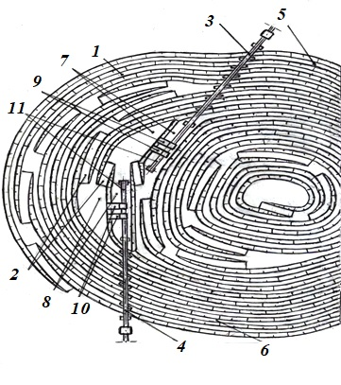
1 — борт карьера с капитальным автомобильным съездом 2; 3,4 — крутонаклонные конвейерные подъемники; 5,6 — противоположные борта карьера; 7,8 — площадки дробильно-перегрузочных пунктов; 9,10 — дробильно-перегрузочные пункты; 11 — хвостовые части крутонаклонных конвейерных подъемников.
Рисунок 2.7 - Карьер после доработки его глубоких горизонтов с использованием дробильно-конвейерных комплексов ЦПТ с крутонаклонными конвейерными подъемниками, выходящими на поверхность на противоположные стороны карьера.

Разработанное устройство карьера позволяет эффективно использовать комплексы циклично-поточной технологии за счет исключения формирование на его конечных бортах дополнительных автомобильных съездов от капитального съезда до перегрузочных площадок дробильно-перегрузочных пунктов скальных руды и вскрыши с выемкой большого дополнительного объема вскрышных пород. Капитальный съезд в карьере одновременно является заездом автосамосвалов из рабочей зоны карьера на разгрузочные площадки и площадки размещения обоих дробильно-перегрузочных пунктов.
На карьерах, разрабатываемых по однобортовой системе разработки с выдачей полезного ископаемого на поверхность крутонаклонным конвейерным подъемником, часть автомобильного съезда от горизонта конечной глубины карьера до горизонта разгрузочной площадки ДПП может быть полностью совмещена с наклонными предохранительными бермами карьера. С этой целью части съезда в грузовом и порожняковом направлениях разделяют и размещают в разных полутраншеях (рис. 2.8).
Основания полутраншей являются наклонными предохранительными бермами карьера, заменяющими участки горизонтальных предохранительных берм карьера по трассе съезда. Они связаны между собой и с предохранительными бермами карьера съездами для вспомогательной техники. Съезды размещаются на боковых откосах полутраншей. Такие съезды исключает разнос под него конечного борта карьера с выемкой большого объема вскрыши, который может составить миллионы кубометров.
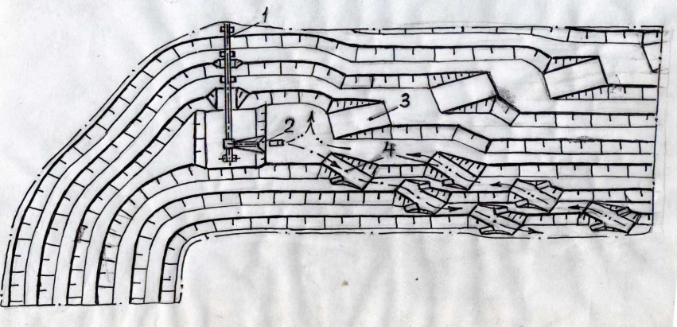
1 — крутонаклонный конвейерный подъемник; 2 — ДПП; 3 — автомобильный съезд с поверхности; 4 — автомобильный съезд от горизонта конечной глубины карьера до горизонта разгрузочной площадки ДПП.
Рисунок 2.8 - Дробильно-конвейерный комплекс на конечном борту карьера со стороны лежачего бока залежи полезного ископаемого.

Исследованиями и практикой разработки месторождений скальных полезных ископаемых с большими параметрами и глубиной залегания установлено, что эффективно они могут быть разработаны по циклично-поточной технологии за счет раннего ввода в эксплуатацию дробильно-конвейерных комплексов. С этой целью, дробильно-конвейерный комплекс с ленточным конвейерным подъемником на момент начала разработки по ЦПТ устанавливают на временно нерабочем борту карьера, поставленном на долговременную консервацию (рис. 2.9) (Приложение А, стр 54). Когда на одном из бортов карьера на большую глубину образуется конечный контур, на нем устанавливают дробильно-конвейерный комплекс с крутонаклонным конвейером, угол наклона которого совпадает с углом откоса борта карьера. Дробильно-конвейерный комплекс с ленточным конвейером демонтируют, а целик под ним разрабатывают.
Крутонаклонный конвейер необходимо установить так, чтобы площадка под его хвостовую часть, имеющую большую длину, была максимально совмещена с предохранительной бермой карьера.
На карьерах с вытянутой формой в плане это может быть обеспечено за счет размещения конвейера в торце карьера, чтобы площадка под его хвостовую часть, имеющую большую длину, была максимально совмещена с предохранительной бермой карьера. На карьерах с вытянутой формой в плане это может быть обеспечено за счет размещения конвейера в торце карьера.
Обоснован новый способ разработки глубоких горизонтов карьеров по циклично-поточной технологии с крутонаклонным конвейерным подъемником (рис. 2.10). Полезное ископаемое автосамосвалами транспортируют на дробильно-перегрузочный пункт 1 на конечном борту в торце карьера. Здесь его через дробилки крупного дробления перегружают на конвейер 2, установленный под углом наклона конечного борта в торце карьера, которым доставляют на поверхность. После того, как под дробильно-перегрузочным пунктом 1 на достаточную глубину будет сформирован конечный борт карьера, конвейерный подъемник 2 удлиняют подъемным конвейером 5, установленным под углом наклона конечного борта, с размещением его хвостовой части на временном целике пород 4. Над хвостовой частью подъемного конвейера 5 на временном целике пород 4 устанавливают новый дробильно-перегрузочный пункт 3 с разгрузочной площадкой автосамосвалов на насыпи вскрышных пород. Полезное ископаемое из другого торца карьера автосамосвалами транспортируют на дробильно-перегрузочный пункт 3, а вскрышные породы на поверхность. После того как в этом торце карьера образуется горизонт конечного дна карьера достаточной площади, на этом горизонте устраивают внутренний отвал вскрышных пород 6. Дробильно-перегрузочный пункт 3 на временном целике пород 4 и подъемный конвейер 5 демонтируют.

2 1 2 1 5 3 4
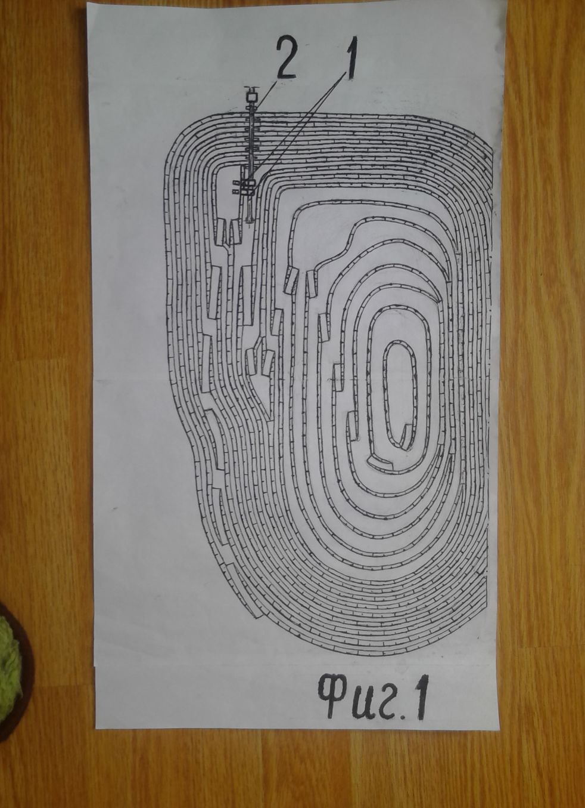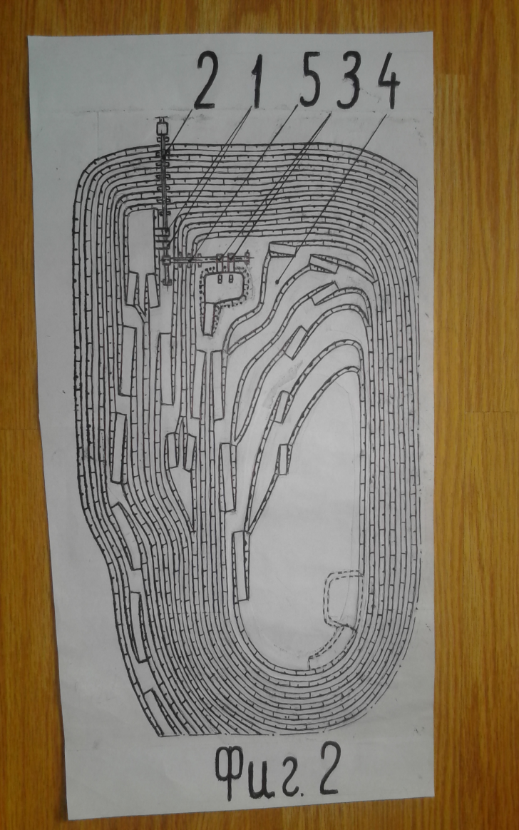
2 1 4 1 2 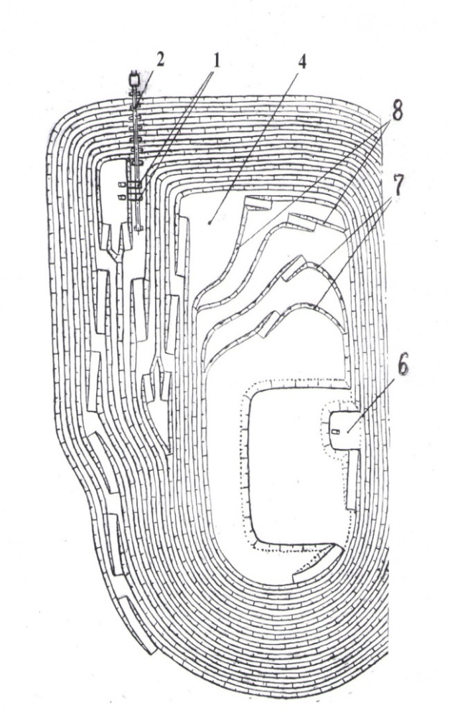 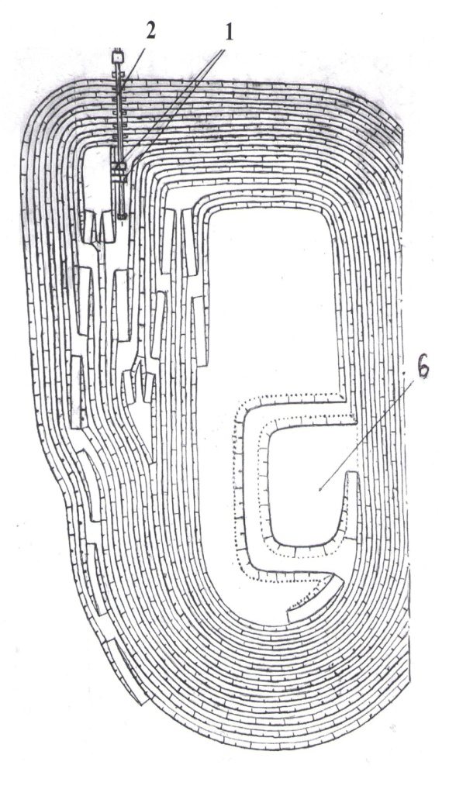
1,3 — ДПП; 2,5 — крутонаклонные конвейеры; 4 — временный целик пород под ДПП; 6 — отвал вскрышных пород; 7 — уступы с полезным ископаемым; 8 — вскрышные уступы.
Рисунок 2.10 - Разработка глубоких горизонтов карьера по циклично-поточной технологии с крутонаклонным конвейерным подъемником и внутрикарьерным складированием вскрышных пород.
Целик пород 4 разрабатывают с транспортированием автосамосвалами вскрышных пород на внутренний отвал 6, а полезного ископаемого на дробильно-перегрузочный пункт 1 на конечном борту карьера. После разгрузки автосамосвалов на отвале 6 они во время обратного рейса заезжают в забои на нижних уступах 7 временного целика пород 4, где их загружают полезным ископаемым, которое они транспортируют на дробильно-перегрузочный пункт 1.
Применение инновационной схемы разработки позволяет снизить затраты на разработку глубокозалегающих, вытянутых в плане месторождений полезных ископаемых с использованием автомобильно-конвейерного транспорта и внутреннего складирования вскрышных пород. Это достигается за счет уменьшения длины холостого пробега автосамосвалов при разработке временного целика пород под нижним дробильно-перегрузочным пунктом.
При доработке карьера с использованием дробильно-конвейерного комплекса рациональными являются схемы, представленные на рисунках 2.11, 2.12 и 2.13. На рис. 2.11 перегрузка горной массы на ленточный конвейерный подъемник 1 осуществляется с передвижной дробильно-перегрузочной установки (ПДПУ) 2, расположенной на площадке, сопряженной с разворотной площадкой капитального съезда. ПДПУ загружается пластинчатым питателем, расположенным на дне бункера 3, в который разгружаются автосамосвалы 4.
В нижней части карьера ленточный конвейерный подъемник удлиняют крутонаклонным конвейером, угол наклона которого совпадает с углом откоса конечного борта карьера (рис. 2.12). При доработке карьера с выдачей всего объема полезного ископаемого из его нижней части на поверхность конвейерным подъемником вскрышные породы, доставляемые из этой части карьера автосамосвалами малой грузоподъемности, могут быть складированы на части основания широкого капитального автомобильного съезда по его ширине площади бермы капитального съезда для автосамосвалов большой грузоподъемности по ее ширине (рис. 2.12, 2.13). Другая часть площади бермы по ее ширине, отделенная от складируемых вскрышных пород предохранительным валом из этих пород, используется под съезд для автосамосвалов малой грузоподъемности.
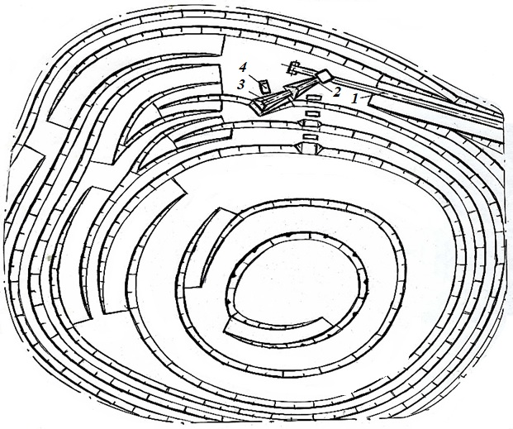

1 — ленточный конвейерный подъемник; 2 — ПДПУ; 3 — бункер с питателем; 4 — автосамосвал.
Рисунок 2.11 - Нижняя часть карьера с дробильно-конвейерным комплексом.

Такой способ внутрикарьерного складирования вскрышных пород позволяет значительно сократить расстояние их транспортирования из нижней части карьера, вместо разгрузки в отвал на поверхности и сократить, соответственно, затраты на транспортирование.

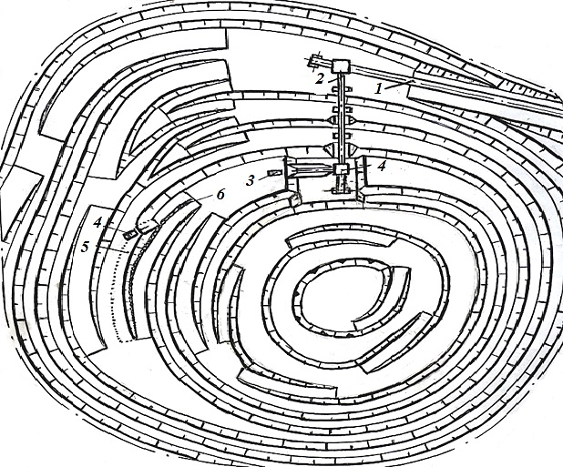

1 — ленточный конвейерный подъемник; 2 — крутонаклонный конвейер; 3 — ПДПУ; 4 — автосамосвалы; 5 — отвал пород; 6 — предохранительный вал.

Рисунок 2.12 - Нижняя часть карьера с дробильно-конвейерным комплексом и началом складирования вскрышных пород на берме широкого капитального автомобильного съезда

Разработана новая схема размещения дробильно-конвейерного комплекса с крутонаклонным конвейерным подъемником на конечном борту карьера, при доработке глубокозалегающих месторождений полезных ископаемых с малыми размерами в плане в нижней части залежи, когда в этой части карьера имеется площадка, образованная по условию залегания полезного ископаемого. Хвостовая часть крутонаклонного конвейера и дробильно-перегрузочный пункт размещаются в горизонтальной траншее, сформированной на такой площадке (рис. 2.14). От капитального съезда в траншею устраивается заезд для доставки дробильного и конвейерного оборудования и его обслуживания. Над хвостовой частью конвейера устраивают дробильно-перегрузочный пункт со щековой дробилкой и бункером с пластинчатым питателем. Разгрузка автосамосвалов осуществляется с моста, который устраивают в торцевой части выработки с дробильно-перегрузочным пунктом.
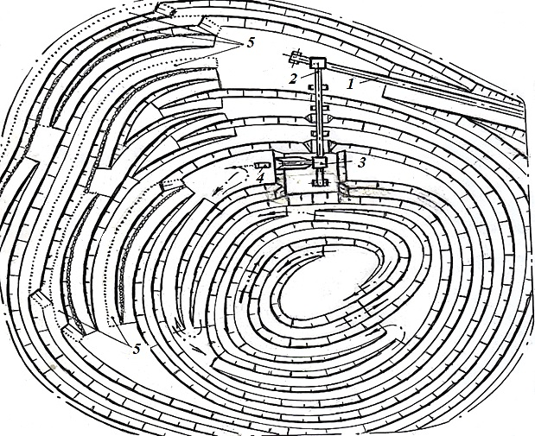

1 — ленточный конвейерный подъемник; 2 — крутонаклонный конвейер; 3 — ДПП; 4 ― автосамосвал; 5 — отвал пород.

Рисунок 2.13 - Нижняя часть карьера с отвалом вскрышных пород на берме капитального автомобильного съезда в конце разработки

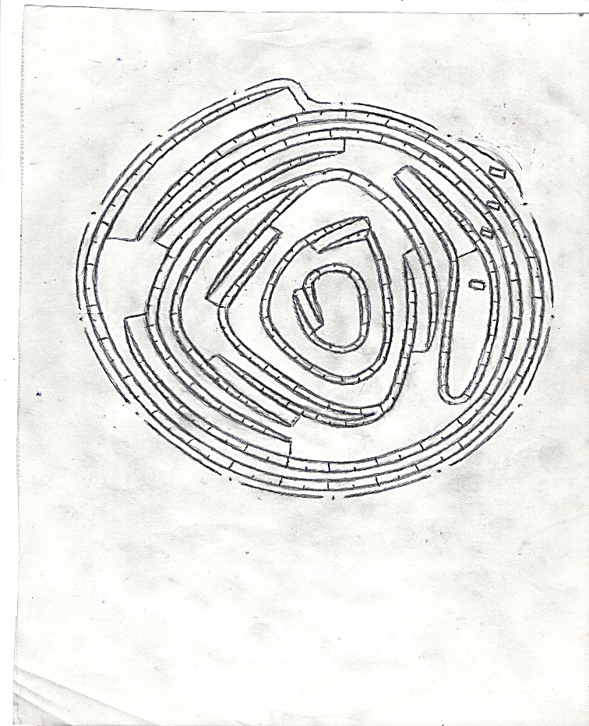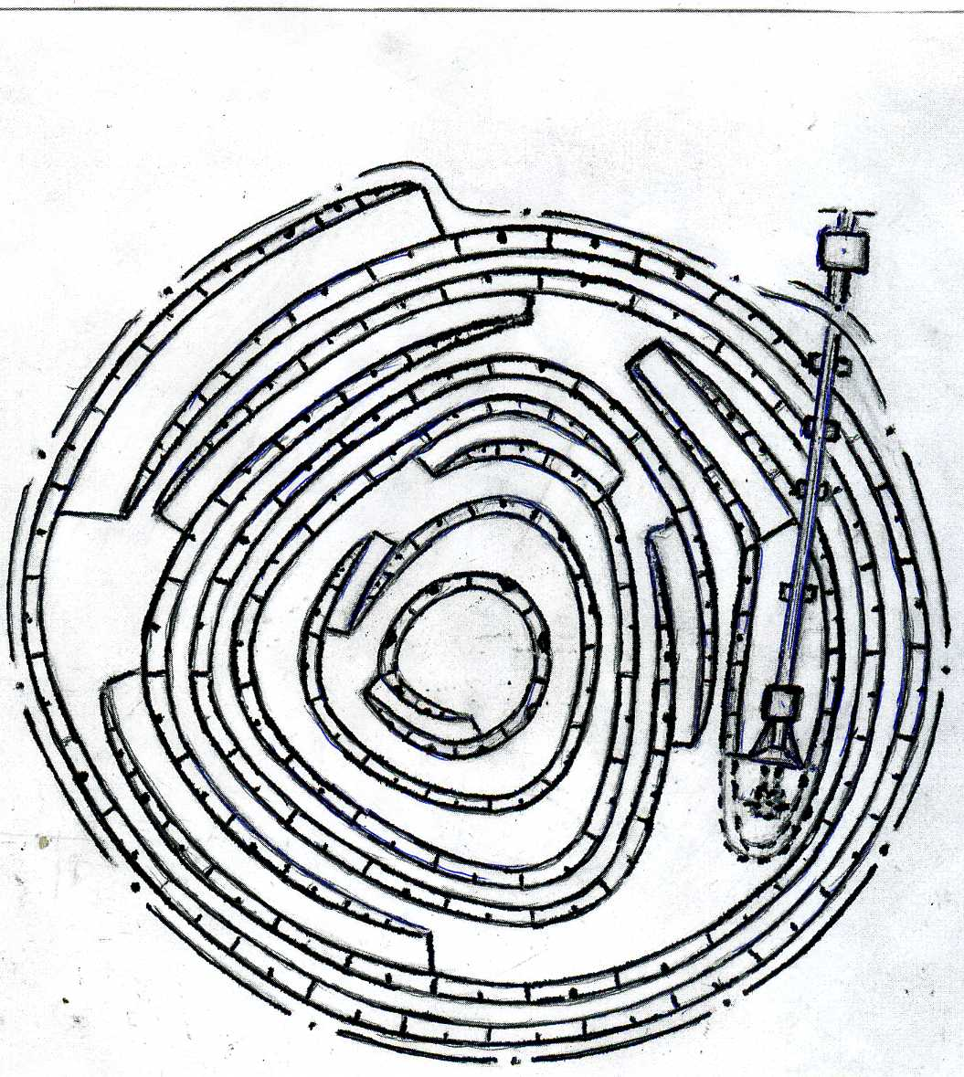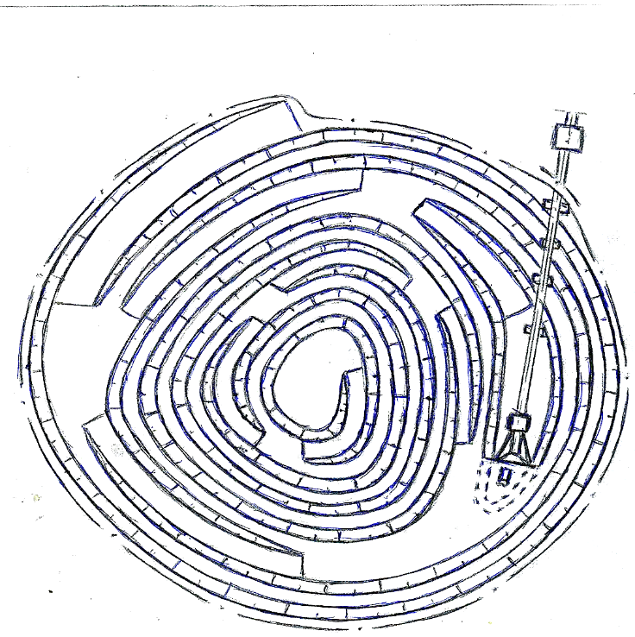
Рисунок 2.14 - Дробильно-перегрузочный пункт и хвостовая часть крутонаклонного конвейера в горизонтальной выработке в нижней части карьера

Если площадка в нижней части карьера, образованная по условию залегания полезного ископаемого отсутствует, то площадки для дробильно-перегрузочного пункта и хвостовой части крутонаклонного конвейерного подъемника размещают на постоянном целике пород, который формируют за счет использования в нижней части карьера при его доработке автосамосвалов малой грузоподъемности, преодолевающих повышенный уклон (рис. 2.15).
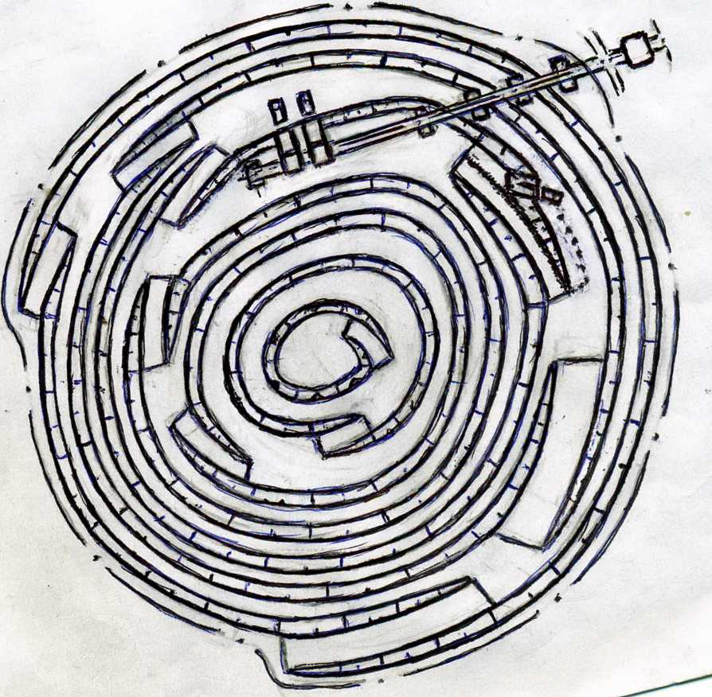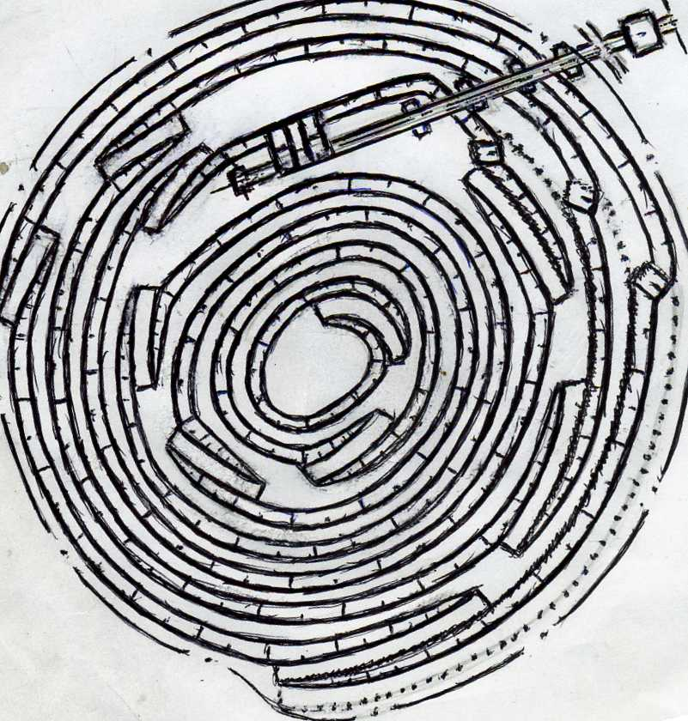

Рисунок 2.15 - Хвостовая часть крутонаклонного конвейерного подъемника и ДПП, сформированные на границе использования автосамосвалов большой грузоподъемности и автосамосвалов малой грузоподъемности, преодолевающих повышенный уклон, с размещением вскрышных пород на части площади бермы съезда для автосамосвалов большой грузоподъемности

В карьерах, разрабатывающих крутопадающие глубокозалегающие залежи полезного ископаемого с малыми размерами в плане, дробильно-конвейерный комплекс с ленточными конвейерами эффективно может быть использован только при его размещении на конечном борту в верхней части карьера. Для разработки глубинной части карьера на конечном борту карьера должен быть сформирован ДКК с крутонаклонным конвейером. Учитывая относительно малый объем полезного ископаемого, выдаваемого конвейерным подъемником, в качестве крутонаклонного подъемника может быть использован ленточный конвейер, сворачивающийся в трубу. Для подготовки крепких руд к транспортированию таким конвейером, в карьере необходимо иметь две стадии его дробления ― крупное и среднее. Для крупного дробления может быть использована щековая дробилка крупного дробления, а для среднего ― конусная дробилка среднего дробления.
При разработке крутопадаюших, глубокозалегающих, с малой площадью в плане месторождений полезных ископаемых требуется выемка больших объемов вскрышных пород в верхней части карьера. Для их разработки рационально использовать автосамосвалы большой грузоподъемности и соответствующее им горное оборудование. В то же время для разработки полезного ископаемого и прилегающих к нему вскрышных пород требуется использование автосамосвалов относительно малой грузоподъемности и соответствующих им экскаваторов. Их использование также требуется для разработки временных целиков пород, образуемых под съездом для автосамосвалов большой грузоподъемности по глубине в средней части карьера. При таком залегании полезного ископаемого для выдачи его с глубоких горизонтов на поверхность может быть использован автомобильно-конвейерный транспорт с использованием крутонаклонного ленточного конвейера, сворачивающегося в трубу. Скальные вскрышные породы, доставляемые с этих горизонтов автосамосвалами малой грузоподъемности, могут быть размещены на транспортных бермах для автосамосвалов большой грузоподъемности на конечном борту карьера.
  - Обоснование схем циклично-поточной технологии

Проектирование инновационных схем ЦПТ при реконструкции действующих карьеров целесообразно проводить в следующем порядке:
- Определяется или уточняется конечная глубина разработки карьера с обоснованием производственной мощности карьера по полезному ископаемому и вскрышным породам и календарного плана добычи горной массы.
- Обосновывается годовой объем добычи горной массы с использованием ЦПТ, уточняются или вновь принимаются решения по системам разработки и вскрытия глубоких горизонтов, принимаются принципиальные решения по структурам комплексной механизации технологических процессов и размещения оборудования дробильно-конвейерных комплексов до конца отработки карьера.
- С учетом размещения оборудования дробильно-конвейерного комплекса решаются вопросы развития транспортных и других необходимых коммуникаций в карьере и формирования карьерного пространства, что позволит в процессе ведения горных работ, подготовить необходимые выработки и площадки для установки конвейерных подъемников и дробильно-перегрузочных пунктов.
- После принятия принципиальных решений разрабатывается рабочий проект 1-го этапа ЦПТ в соответствии с правилами и требованиями, предъявляемыми к проектным работам.
Для вновь разрабатываемых месторождений вышеописанный порядок проектирования глубоких карьеров остается таким же. Но следует отметить, что в этом случае целесообразно рассматривать применение ЦПТ с начала добычи полезного ископаемого. Это представляет совмещение во времени строительство карьера, дробильно-конвейерного комплекса и коммуникаций автомобильного транспорта в увязке с размещением оборудования дробильно-конвейерного комплекса.
Карьерному транспорту, как одной из систем функциональных единиц общей динамической системы «карьер», присущи свои переходные процессы. Ниже приводятся исследования по природе возникновения переходных процессов, их влиянию, а также способам снижения их негативного влияния на эксплуатационные показатели транспортных систем при ЦПТ на карьерах.
Под переходными процессами понимается изменение горнотехнической и организационно-технологической систем предприятия в условиях его адаптации к меняющемуся на основе инновационных решений техническому и социально-экономическому состоянию.
Транспортные системы карьеров формируются и развиваются в соответствии с этапами разработки месторождения: строительство карьера, освоение проектной производственной мощности, работа с плановой производственной мощностью и доработка карьера. Каждый этап развития карьерного транспорта имеет свои особенности изменения основных показателей, характеризующих эффективность работы по перемещению горной массы из карьера к приемным пунктам на поверхности. Из этого следует, что переходные процессы и их влияние на эксплуатационные показатели транспортных систем карьеров необходимо рассматривать в соответствии с этапами разработки месторождения.
Для установления закономерностей и разработки методов учета переходных процессов при проектировании и эксплуатации карьерного транспорта их целесообразно разделить на долговременные и кратковременные. Это разделение связано с различной природой их возникновения и влияния на изменение показателей работы транспортных систем.
Долговременные процессы, обусловленные объективной необходимостью развития транспортных систем при добыче полезного ископаемого, связаны с нарастанием геологической, горно-технической и технико-экономической информации в динамике развития горных работ. К ним относятся периоды строительства капитальных съездов в карьер, долговременных внутрикарьерных транспортных коммуникаций, переход от одного к другому или от однозвенного к комбинированному (2-3-х звенному) виду транспорта, реализация технологических решений и других мероприятий, позволяющих проводить строительство необходимых транспортных коммуникаций и сооружений в карьере и обеспечить в это время поддержание производственной мощности по добыче полезного ископаемого на уровне планового задания по объемам и качеству горной массы. Реконструкция транспортных систем занимает достаточно продолжительный промежуток времени. Например, время перехода с автомобильного на комбинированный автомобильно-конвейерный транспорт достигает 1,5-3,0 года, а иногда до 7 лет (при размещении оборудования дробильно-конвейерных комплексов в подземных выработках). В такие периоды наряду с происходящим адаптированием горно-транспортного оборудования к изменяющимся с глубиной разработки горно-техническим условиям требуется повышать интенсивность ведения горных работ. Это связано с необходимостью выполнения более сложных работ по строительству выработок, площадок и т.д. в карьерном пространстве с учетом дальнейшего развития транспортных систем. Долговременные периоды реконструкции транспортных систем не могут быть полностью охарактеризованы дискретными быстровременными изменениями состояний системы, свойственными переходным процессам, возникающим при случайных возмущениях системы. Такие процессы целесообразно рассматривать как эволюционное развитие транспортных систем [2].
Кратковременные процессы обусловлены нестационарными возмущениями как внутренними в самой транспортной системе, так и внешними по отношению к ней. Эти возмущения сравнительно часты и переход из одного состояния системы в другое в результате их воздействия является дискретным. Они имеют стохастическую природу возникновения и влияния и связаны с внезапными аварийными отказами горнотранспортного оборудования, с его простоями в технических обслуживаниях и другими простоями по причинам, независящим от технического совершенства и эксплуатационной надежности работы оборудования (по организационным, технологическим, климатическим и прочим причинам). Скорость и величина, характеризующие количественное изменение состояния системы, могут быть различными в зависимости от количественного и качественного состава оборудования, а также одновременности его отказа в разных подсистемах. Кратковременные переходные процессы являются неотъемлемой частью всех эволюционных периодов развития систем карьерного транспорта.
Отказ выемочно-погрузочного или транспортного оборудования, нарушение движения транспортных средств по причинам, не зависящим от собственно транспортного оборудования, вызывает изменение динамической системы «карьер». Эти факторы в определенные промежутки времени снижают объем производства и являются одним из источников неравномерности часовых, сменных, суточных и других грузопотоков и в целом некоторой неритмичности работы карьера.
В период строительства карьера транспортная система начинает формироваться в соответствии с принятой в проекте системой вскрытия полезного ископаемого путем проведения горно-капитальных работ предусмотренным видом транспорта. В этот период производится строительство капитальных траншей и на каждом вскрытом горизонте разрезных траншей для создания первоначального фронта экскаваторных работ. Разнос бортов, осуществляемый после проходки разрезных траншей, проводится с необходимым опережением верхних уступов для создания условий вскрытия нижерасположенных горизонтов. В это время должны закладываться основы развития транспортной системы, обеспечивающей связь всех рабочих горизонтов с приемными пунктами горной массы на поверхности до конца отработки карьера, путем строительства постоянных, долговременных, временных транспортных коммуникаций и других необходимых сооружений.
Строительство карьера, как правило, осуществляется с использованием автомобильного транспорта. В зависимости от размеров конечного контура карьера в этот период могут строиться необходимые транспортные коммуникации для ввода на верхних горизонтах железнодорожного транспорта. В этом случае создаются предпосылки для перехода к комбинированному автомобильно-железнодорожному транспорту и условия для снижения себестоимости транспортирования горной массы, что связано с возможностью использования разных видов транспортных средств в зонах их предпочтительного применения по глубине карьера.
Особенностью этапа освоения проектной производственной мощности является отнесение горно-подготовительных работ к эксплуатационным работам, что увеличивает себестоимость добычи полезного ископаемого. Важное значение имеет правильный выбор режима горных работ, обеспечивающий добычу полезного ископаемого с равномерным или небольшими колебаниями текущим коэффициентом вскрыши, близким к среднеэксплуатационному.
В период работы карьера с плановой производственной мощностью целесообразен переход на комбинированный автомобильно-конвейерный транспорт, являющийся основой энерго и ресурсосбережения циклично-поточной технологии [3].
В период доработки карьера целесообразно использование транспортного оборудования, позволяющего перевозить горную массу по трассам с повышенными уклонами. Это позволит увеличить угол погашения бортов нижней зоны карьера и уменьшить объем выемки вскрышных пород или вынуть дополнительный объем руды из зоны ниже проектной отметки дна карьера.
Вышерассмотренные долговременные эволюционные периоды и кратковременные переходные процессы имеют свои проявления при развитии транспортных систем карьеров и согласуются с общими закономерностями развития карьерного транспорта в течение всего срока разработки карьера [4].
Снижение отрицательного влияния переходных процессов на технико-экономические показатели работы транспортных систем достигается определенным воздействием на их возникновение и протекание. Это воздействие должно предусматривать управление переходными процессами путем проведения различных организационно-технических мероприятий, направленных на оптимизацию параметров технологии разработки месторождений.
Приведенный анализ работы комплексов ЦПТ указывает на обязательную необходимость учета переходных процессов для снижения их негативного влияния на эксплуатационные технико-экономические показатели транспортных систем карьеров.
Учет факторов, имеющих взаимосвязь с переходными процессами, наряду с более обоснованным рассмотрением влияния горно-технических условий с ростом глубины разработки на работу горно-транспортного оборудования целесообразно проводить на стадии проектирования карьеров. При этом проектирование разработки месторождения нужно проводить до конечной глубины карьера, что позволяет формировать карьерное пространство совместно с развитием энерго- и ресурсосберегающих транспортных систем. Очереди разработки карьера должны назначаться и осуществляться в полном соответствии с выполненным генеральным проектом разработки месторождения полезного ископаемого.

ЗАКЛЮЧЕНИЕ

- Разработаны инновационные схемы строительства ЦПТ в различных горно-технических и горно-геологических условиях. Учтены различные варианты пространственного размещения оборудования ЦПТ.
- Разработан инновационный способ разработки глубокозалегающих месторождений полезных ископаемых с большими пространственными размерами и продолжительным сроком его эксплуатации.
- Обоснован порядок проектирования инновационных схем ЦПТ при реконструкции действующих и строительстве новых карьеров.
- Показано, что при разработке глубокозалегающих сложноструктурных месторождений по мере нарастания геологической и горнотехнической информации возникает необходимость внесения изменений в параметры технологии горных работ, что требует исследования переходных процессов, в том числе при формировании транспортных систем карьеров с использованием инновационных схем ЦПТ.

СПИСОК ИСПОЛЬЗОВАННЫХ ИСТОЧНИКОВ

1 Яковлев В. Л., Тюлькип А. П., Кармаев Г. Д. Развитие систем ЦПТ с крутонаклонным конвейерным подъемом — эффективный путь
разработки глубоких карьеров Проблемы карьерного транспорта. Екатеринбург, 2011, стр.49-56
2 Яковлев В.Л. Геотехнологические проблемы и особенности ведения горных работ на глубоких карьерах / Яковлев В.Л. Корнилков С.В. // Глубокие карьеры: Горный информационно-аналитический бюллетень (научно-технический журнал). — №11 (специальный выпуск 56). – М: Горная книга, 2015. – С.54-66
3 Яковлев В.Л. К вопросу эффективности применения циклично-поточной технологии горных работ на карьерах / В.Л. Яковлев, Г.Д. Кармаев, В.А. Берсенев, А.В. Глебов, А.В. Семенкин, И.Г. Сумина // Физико-технические проблемы разработки полезных ископаемых. — №1. – 2016. – С.1-10.
4 Яковлев В.Л. Новые решения в развитии циклично-поточной технологии / В.Л. Яковлев, Г.Д. Кармаев, В.А. Берсенев, И.Г. Сумина // Горный журнал, 2016. — №10.
5 Бахтурин Ю. А. Вопросы рационального применения конвейерного транспорта скальной горной массы на глубоких карьерах, Проблемы карьерного транспорта. Екатеринбург. 2007, стр.75-89
6. Семенкин А. В. Исследование экономического показателя затрат при циклично-поточной технологии на рудных карьерах / А. В. Семенкин, В. А. Антонов // Известия ВУЗов. Горный журнал. – 2019. – №1. – С. 103 – 111.
7 Берсенёва В.А.. Строительство конвейерных подъёмников на бортах карьеров, Проблемы карьерного транспорта. Екатеринбург. 2011, стр.79-85

ПРИЛОЖЕНИЕ А
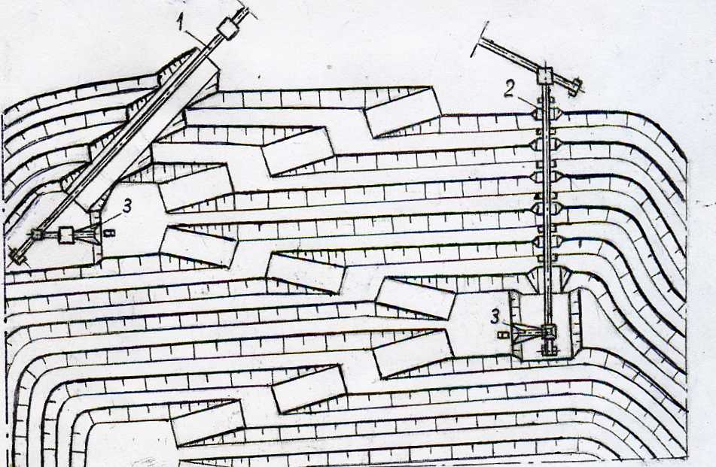

1, 2 — ленточный и крутонаклонный конвейерные подъемники,
соответственно, 3 — ДПП.
Рисунок 2.1- Конечный борт карьера c однобортовой системой разработки
со стороны лежачего бока залежи полезного ископаемого.

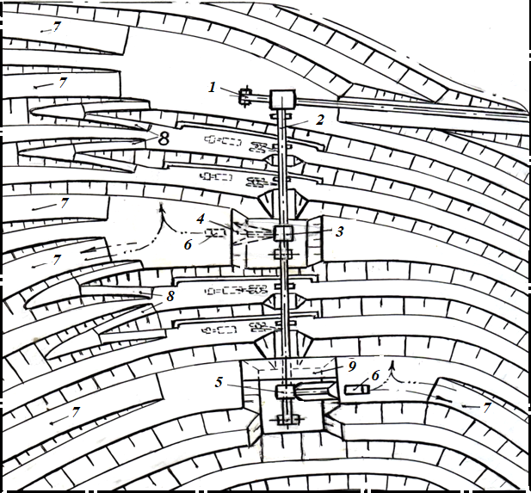

1 ⎯ ленточный конвейерный подъемник; 2 ⎯ крутонаклонные конвейеры; 3 ⎯ узел перегрузки между конвейерами на месте первоначального размещения ДПП 4; 5 — ДПП; 6 — автосамосвал; 7 — капитальный съезд; 8 — заезды на монтажные площадки; 9 — мост через нишу.
Рисунок 2.2 - Дробильно-конвейерный комплекс с удлинением ленточного
конвейерного подъемника крутонаклонными конвейерами.

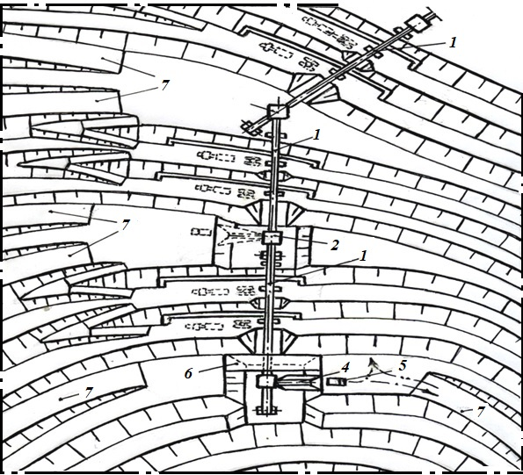

1 — крутонаклонные конвейеры; 2 ⎯ узел перегрузки между конвейерами на месте прежней установки ДПП; 3 ⎯ узел перегрузки между конвейерами; 4 ⎯ ДПП; 5 ⎯ автосамосвал; 6 ⎯ мост через нишу; 7 — капитальный съезд.
Рисунок 2.3 - Дробильно-конвейерный комплекс с крутонаклонными конвейерами.

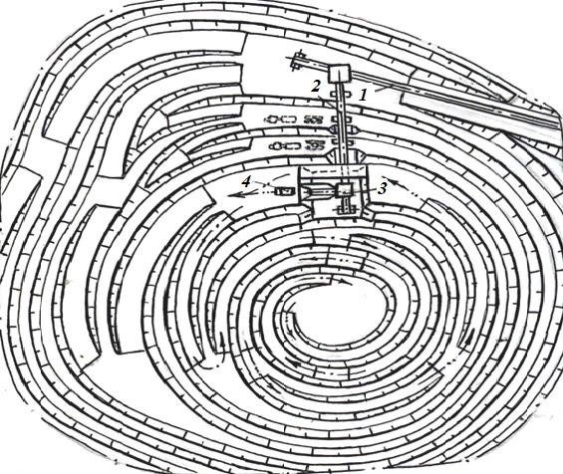

1 ⎯ ленточный конвейерный подъемник; 2 ⎯ крутонаклонный конвейер; 3 ⎯ ДПП; 4 ⎯ автосамосвал.
Рисунок 2.4 - Карьер с дробильно-конвейерным комплексом при совмещении грузовой и порожняковой ветвей капитального съезда с наклонными предохранительными бермами в нижней части карьера.

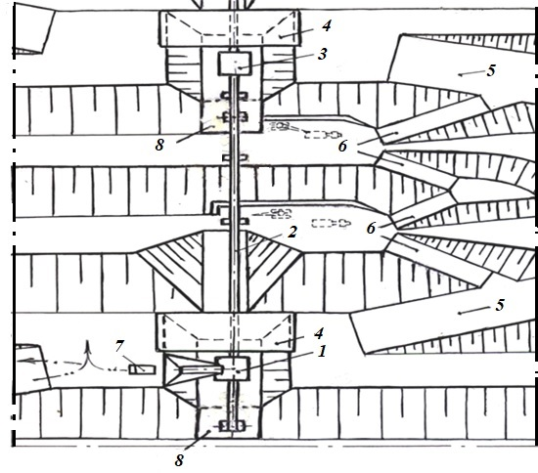
1 — ДПП в нише; 2 — крутонаклонный конвейерный став; 3 — узел перегрузки между конвейерными ставами в нише; 4 — мосты через ниши; 5 — капитальный съезд; 6 — заезды на монтажные площадки; 7 — автосамосвал; 8 — мостовые конструкции под хвостовые части крутонаклонных конвейеров
Рисунок 2.5 - Крутонаклонный конвейерный подъемник
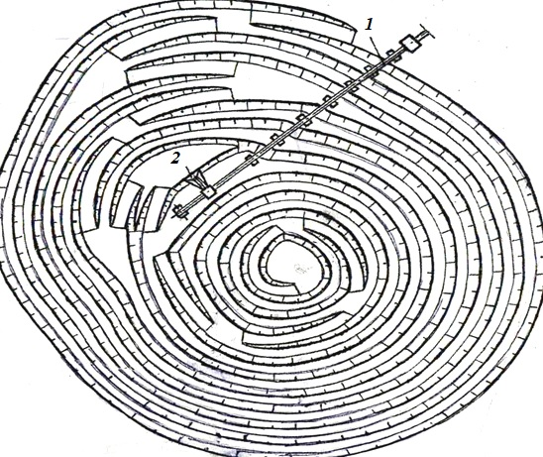

1 — крутонаклонный конвейер; 2 — ДПП.
Рисунок 2.6 - Дробильно-конвейерный комплекс с одним крутонаклонным конвейером

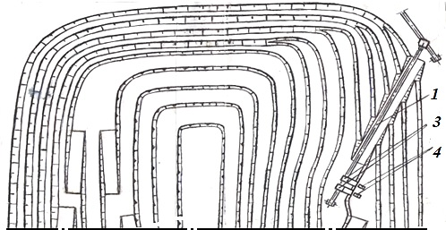
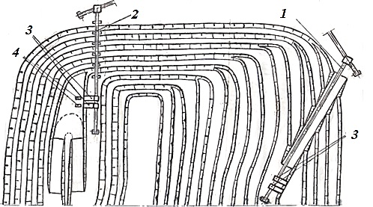
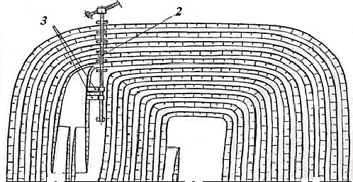

1 — ленточный конвейер; 2 — крутонаклонный конвейер; 3 — ДПП; 4 — автосамосвалы.

Рисунок 2.9 - Схема перехода от разработки глубоких горизонтов карьера по ЦПТ с ленточным конвейером к его разработке по ЦПТ с крутонаклонным конвейером.

